实验总结（上机实验六）

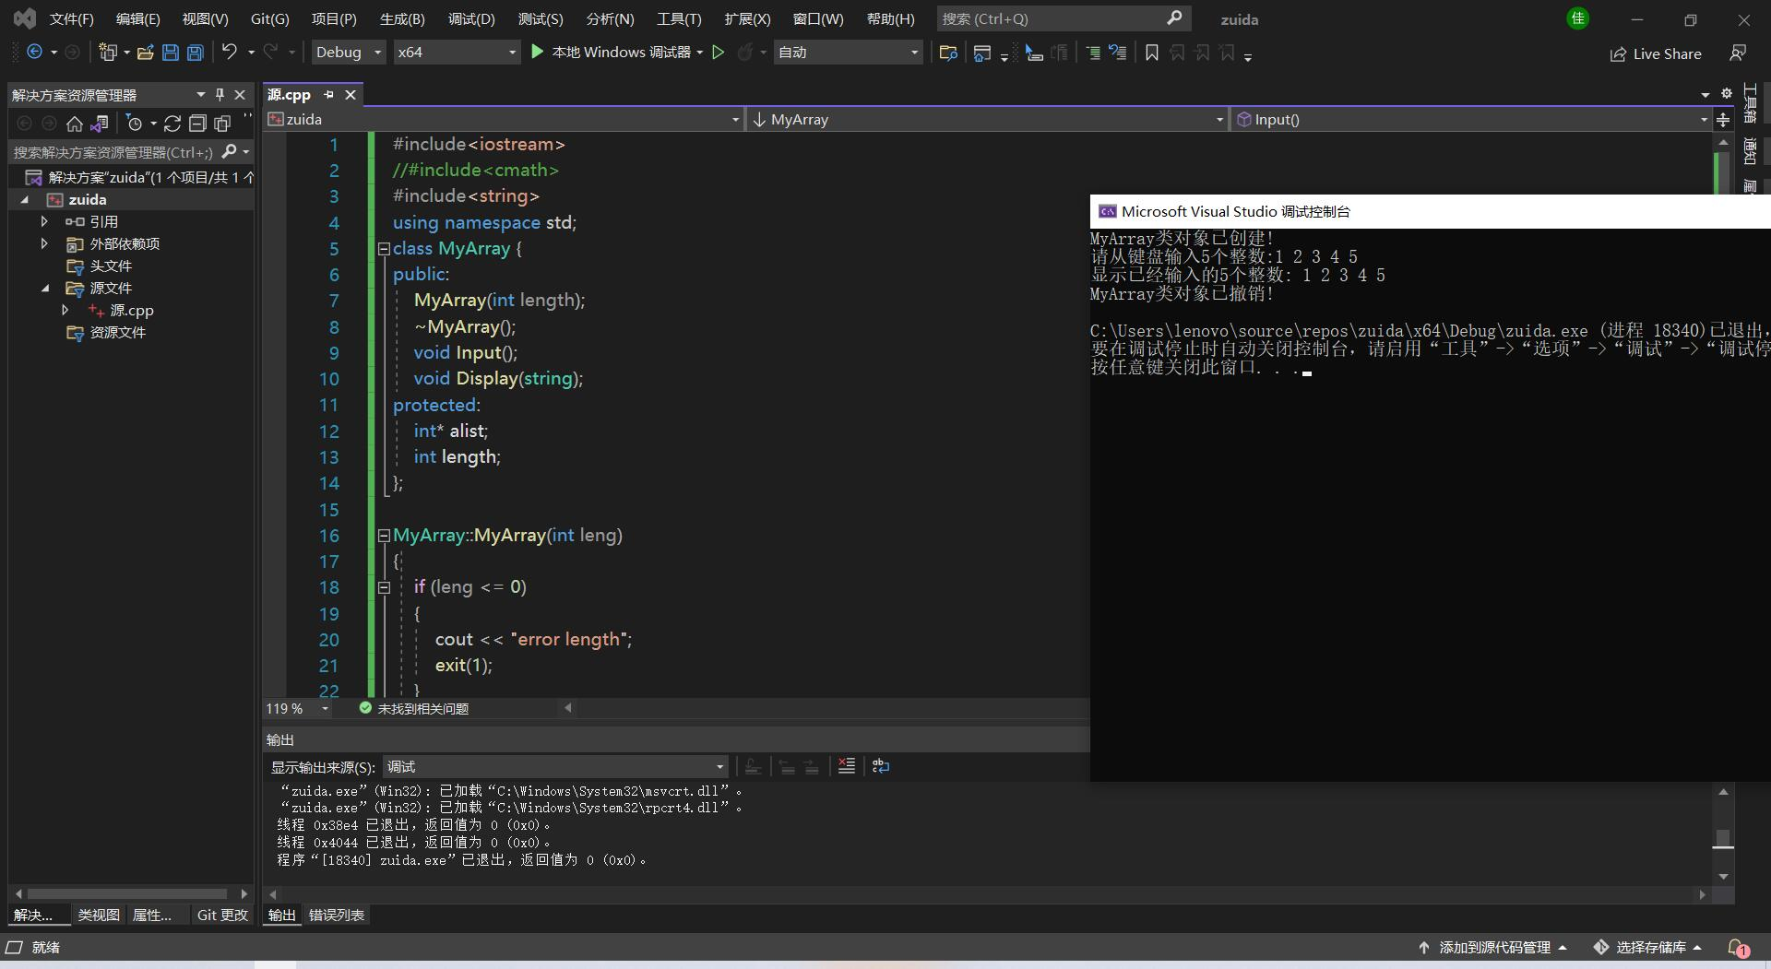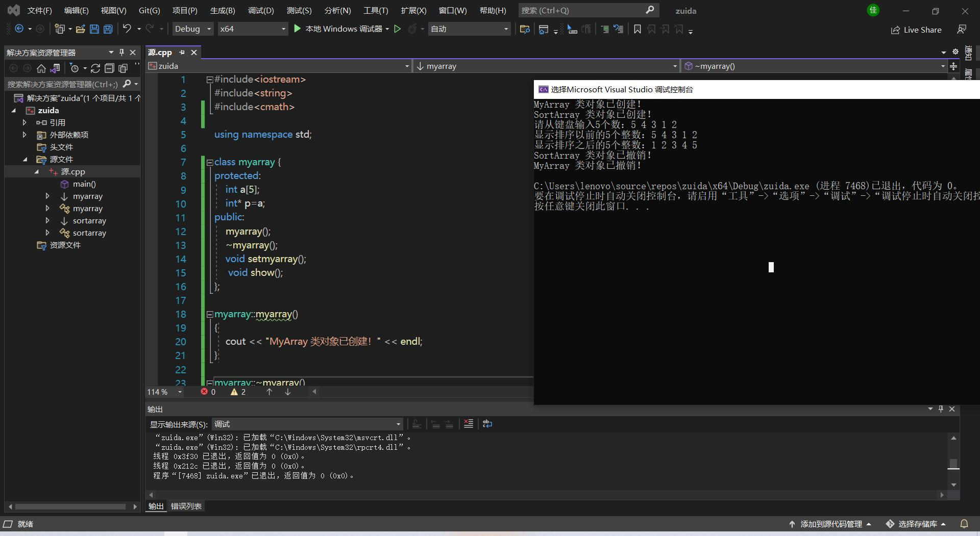

该实验不仅考察了对于C++类与派生类的运用，而且还考察了关于如何利用冒泡法进行排序，熟悉程序开发环境、学习计算机系统的操作方法，一 个C++语言程序从编辑、编译、连接到运行，都要在一定的外部操作环境下才能进行。所谓"环境"就是所用的计算机系统硬件、软件条件，只有学会使用这些环 境，才能进行程序开发工作。